Министерство науки и высшего образования Российской Федерации

Федеральное государственное бюджетное

образовательное учреждение высшего образования

«Уфимский университет науки и технологий»

Институт информатики, математики и робототехники

Кафедра вычислительной математики и кибернетики

Отчет по лабораторной работе №4

по дисциплине «Архитектура вычислительных систем»

на тему «Работа с протоколами прикладного уровня. Реализация HTTP веб-сервера»

Выполнил: ст. гр.

ПРО-331Б

Семенов Л.А.

Проверил:

Юдинцев Б.С.

Уфа 2024

**Цель работы**

Получить основные теоретические сведения по работе с протоколами прикладного уровня, реализации HTTP веб-сервера.

# Задание на лабораторной работе

1. Изучить примеры кода с реализацией HTTP веб-сервера, созданного на основе многопоточного сокет-сервера (см. файлы в архиве lab4_Python_ПРИМЕР.zip).
2. Добавить в веб-сервер следующие функции:
   * Обработка POST-запросов: запись данных в файл в папку, указанную в переменной OST_DIR, с помощью метода POST. При записи должен проверяться поддерживаемый тип контента (mime-type), а созданный файл должен иметь соответствующее расширение.
   * Переданные с помощью POST-метода файлы должны быть доступны для просмотра в браузере, при этом сервер должен формировать соответствующий заголовок «Content-Type» для разных типов файлов (для json, xml и html) в ответе.
   * Обработка основных кодов протокола HTTP, например: 400 – если был использован недопустимый HTTP-метод, 404 – если произошло обращение к несуществующей контентной странице или файлу, 500 – при возникновении ошибок/исключений сокет-соединения.
   * При возникновении ошибок сервер должен передавать в браузер не только заголовок с соответствующим HTTP-кодом, но и контентную часть (тело) с описанием ошибки.
3. Запустить веб-сервер на ВМ. Проверить работу сервера с помощью браузера и REST-клиента (например, Insomnia или Postman) и приложить следующие скриншоты к отчету:
   * Вывод основных типов ошибок (400, 404, 500).
   * Вывод различных типов файлов (xml, json).

На скриншотах должен быть представлен и основной контент, и заголовки (см. рис. 2.2).

1. Приложить листинг модуля connthread.py.

# Ход выполнения задания

1. Были изучены примеры кода с реализацией HTTP веб-сервера, созданного на основе многопоточного сокет-сервера.

2. В веб-сервер были добавлены все необходимые функции.

3. Был запущен веб-сервер на ВМ созданной в процессе выполнения лабораторной работы №2. Был проверен работа сервера с помощью браузера и RES-клиента.

a. Вывод основных ошибок (400, 404, 500)   
Ошибка 400 при вызове метода, отличного от GET и POST

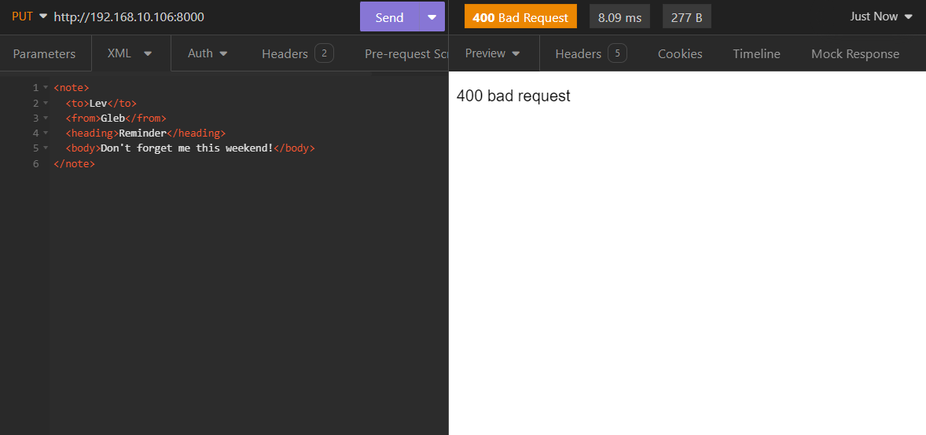

Ошибка 404 при использовании GET метода к несуществующей странице

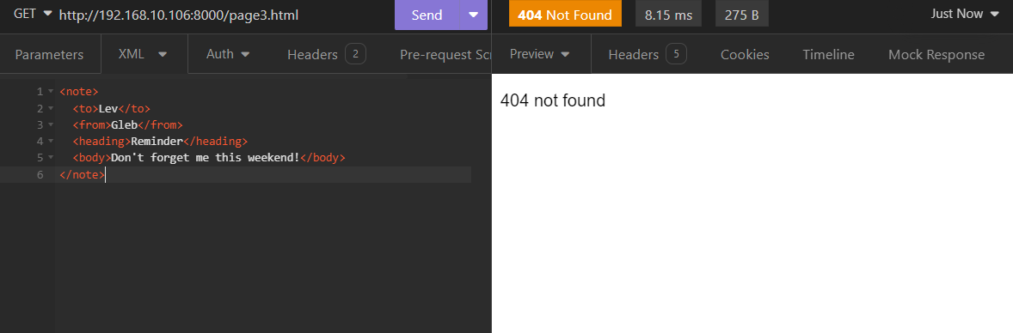

Ошибка 500 при использовании POST метода и отсутствии папки posted в директории сервера.

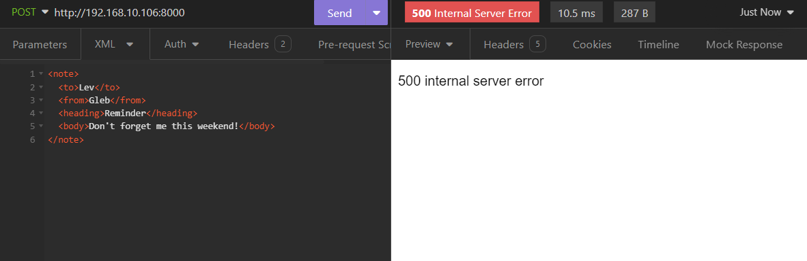

b. Вывод различных файлов.

JSON:

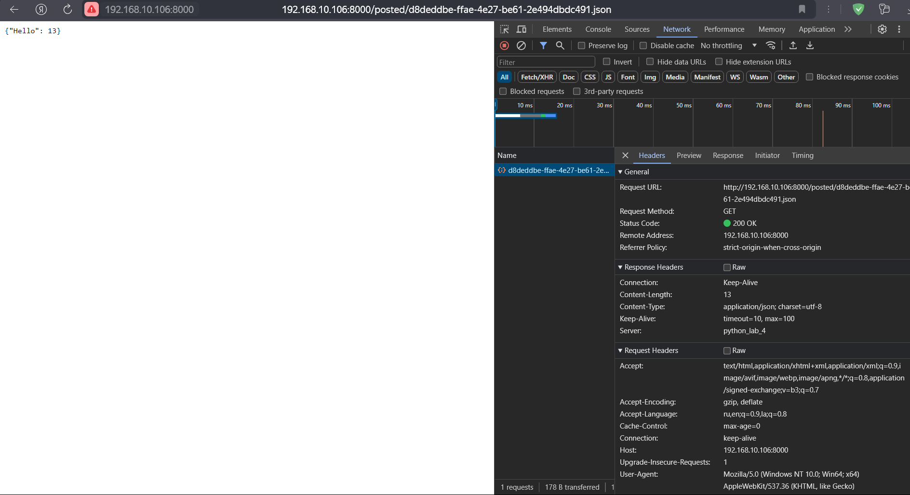

XML:

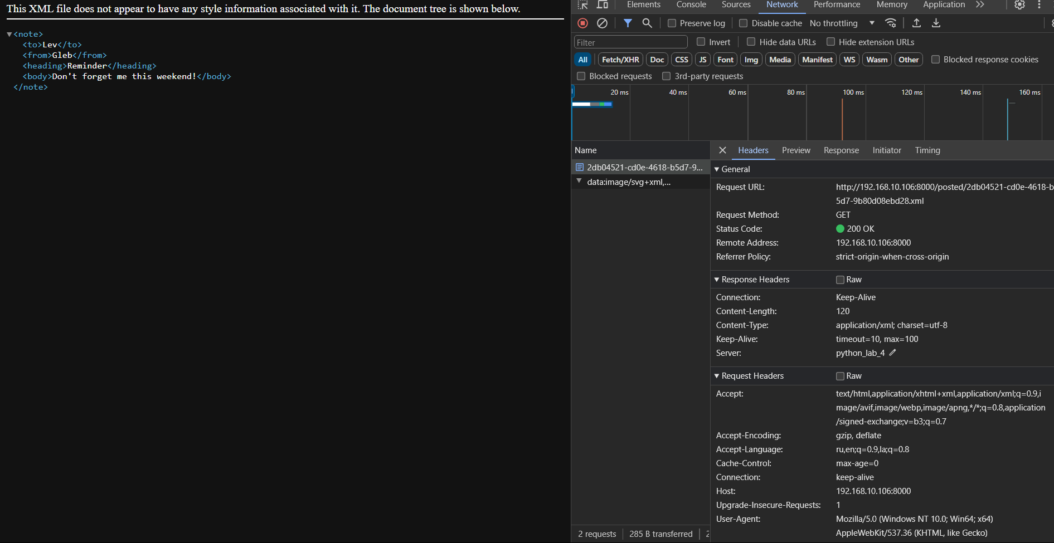

Приложение 1

4. Листинг модуля connthread.py

import threading

from threading import Thread

import uuid

import json

import sys

import os

import time

ROOT_DIR = "www" # Корневой каталог веб-сервера для чтения веб-страниц

POST_DIR = "posted" # Папка для записи переданных с помощью метода POST данных

# Максимальный размер данных, передаваемый веб-серверу в запросе (в байтах)

POST_MAX_SIZE = 1024 * 1024 * 2 # 2Mb

KEEP_ALIVE = 10 # Таймаут HTTP соединения (TCP сессии между веб-сервером и клиентом) в сек.

# Список доступных кодов HTTP

OK = "200 OK"

NOT_FOUND = "404 Not Found"

BAD_REQUEST = "400 Bad Request"

SERVER_ERROR = "500 Internal Server Error"

# Поддерживаемые веб-сервером типы файлов и соответствующие расширения

MIME_TYPES = [

"text/html",

"application/json",

"application/xml",

]

# Наследуем класс от базового класса Thread

class HTTPConnectionThread(Thread):

# В конструкторе класса определяем внутренние атрибуты

def __init__(self, conn, addr):

# вызываем конструктор родительского класса

Thread.__init__(self)

self.connection = conn

self.address = addr

# Определяем полный путь до папки с приложением

self._root_path = os.path.join(os.path.abspath(os.getcwd()), ROOT_DIR)

# Переопределяем метод run родительского класса Thread

def run(self):

# запускаем ожидание команд от клиента в бесконечном цикле

request = ""

while request is not None:

try:

request = self.connection.recv(POST_MAX_SIZE)

data = request.decode("utf-8") # декодируем полученные байты в строку

# Если браузер прислал пустую строку, значит истекло время TCP-сессии, заданное в заголовке "Keep-alive"

if data == '':

print("Keep-alive timeout.")

break

response = self.read_client_request(data)

self.connection.send(response.encode("utf-8"))

except Exception as error:

print("HTTP Connection error:\n", error)

break

self.connection.close() # закрываем соединение

"""

Создание HTTP-заголовка ответа:

HTTP/1.1 200 OK - версия HTTP и статус-код

Server: имя сервера

Content-Type: тип возвращаемого контента (text/html, text/xml, application/json и т.д.)

Content-Length: размер возвращаемых данных в байтах

Keep-Alive: параметры TCP-сессии (timeout - таймаут в сек., max - максимально допустимое количество запросов в рамках сессии)

Connection: Keep-Alive - заголовок означает, что сервер не будет закрывать сессию сразу после получения запроса и отправки ответа

"""

def make_http_header(self, code, length, content_type='text/html'):

header = f'HTTP/1.1 {code}\r\n' \

f'Server: python_lab_4\r\n' \

f'Content-Type: {content_type}; charset=utf-8\r\n' \

f'Content-Length: {length}\r\n' \

f'Keep-Alive: timeout={KEEP_ALIVE}, max=100\r\n' \

f'Connection: Keep-Alive\r\n\r\n'

return header

# Чтение запрашиваемой контентной страницы

def get_content_page(self, path):

content = ""

full_path = self._root_path + path

# если сервер работает на Windows ОС, меняем формат пути

if sys.platform.startswith('win'):

full_path = full_path.replace("/", "\\")

file_type = ""

# если сраница по заданному пути существует

if os.path.isfile(full_path):

# читаем страницу и возвращаем код 200

file_type = full_path.split(".")[1]

for x in MIME_TYPES:

if x.find(file_type) != -1:

file_type = x

break

with open(full_path, "r", encoding="utf-8") as page:

content = page.read()

# Возвращаем text/html в браузер

return self.make_http_header(OK, len(content.encode("utf-8")), file_type) + content

else:

return self.get_http_code(404)

# Парсинг запроса

def read_client_request(self, req):

# Разделяем блок заголовков и контент

req_data = req.split('\r\n\r\n')

# Разбиваем заголовки по отдельным строкам

head_data = req_data[0].split('\r\n')

# Если массив не пуст, парсим первую строку

if len(head_data) > 0:

main_header_data = head_data[0].split(' ')

req_type = main_header_data[0] # HTTP метод

req_path = main_header_data[1] # Путь к запрашиваемому ресурсу

# если GET-запрос

if req_type == 'GET':

# если запрос к корневой директории сервера

if req_path == "/":

req_path = "/index.html" # назначаем контент по умолчанию

return self.get_content_page(req_path) # читаем контентную страницу

elif req_type == 'POST':

return self.use_post(req_data)

# return self.make_http_header(OK, 0)

else:

return self.get_http_code(400)

def use_post(self, req_data):

for elem in MIME_TYPES:

if req_data[0].find(elem) != -1:

path = self._root_path + '/' + POST_DIR + '/' + str(uuid.uuid4())+'.'+elem.split('/')[1]

if sys.platform.startswith('win'):

path=path.replace("/", "\\")

folder_path=os.path.dirname(path)

if not os.path.exists(folder_path):

return self.get_http_code(500)

# os.makedirs(folder_path)

with open(path, "w", encoding="utf-8") as page:

page.write(req_data[1])

break

return self.make_http_header(OK, 0)

def get_http_code(self, selector):

if selector == 400:

with open(self._root_path + "/er400.html", "r", encoding="utf-8") as page:

content = page.read()

error = BAD_REQUEST

if selector == 404:

with open(self._root_path + "/er404.html", "r", encoding="utf-8") as page:

content = page.read()

error = NOT_FOUND

if selector == 500:

with open(self._root_path + "/er500.html", "r", encoding="utf-8") as page:

content = page.read()

error = SERVER_ERROR

return self.make_http_header(error, len(content.encode("utf-8"))) + content

Выводы

Получены основные теоретические сведения по работе с протоколами прикладного уровня, реализации HTTP веб-сервера.